Дистанційне навчання
9 клас
Понеділок /06.04.2020 р./
№ | Предмет | Теоретичний матеріал | Практичні завдання | Посилання на онлайн-ресурс
1 | Фізична культура | ІБЖ. Легка атлетика. Повторити низький і високий старт, стартове прискорення. Стрибок у довжину з місця. Повільний біг з рівномірною швидкістю 1000м дівч., 1500м. хл | Стрибки на одній нозі без зупинок 30-40с | Ранкова зарядка (Рівень 0) за посиланням  https://www.youtube.com/watch?v=WKkMHOLevrM
2 | Правознавство | Адміністративні правопорушення. Злочин. Кримінальний проступок. Адміністративна та кримінальна відповідальність неповнолітніх. | Прочитати §25-28. Випишіть в словники та вивчіть основні поняття теми. Проаналізуйте ситуації на ст.183 та 187 підручника. Заповніть табличку  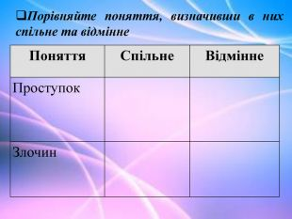 | https://learningapps.org/1293830  https://learningapps.org/1321850
3 | Алгебра | Частота та ймовірність випадкової дії. Розв’язування вправ | Опрацювати §23. Розв’яжіть № 982, 985, 991 | https://www.youtube.com/watch?v=U6zec0RAJ1M
4 | Географія | Туризм як складова національної економіки, його види. Туризм в Україні. Міжнародний туризм. | Опрацювати параграфи 42-43; заповнити таблицю за мал..131 /ст.234 підручника/ «Основні види туризму»; використовуючи Інтернет - ресурси, випишіть об’єкти, включені до Всесвітньої спадщини ЮНЕСКО на території України. | https://naurok.com.ua/prezentaciya-turizm-v-ukra-ni-30123.html

